Лабораторная работа No 3.

Тагиев Байрам Алтай оглы

Содержание

# 1 Цель работы

Получение практических навыков работы в консоли с атрибутами файлов для групп пользователей.

# 2 Выполнение лабораторной работы

## 2.1 Настройка пользователей, групп и папок

1. Создать пользователя guest, guest2. Добавить guest2 в группу guest.

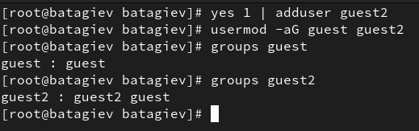

Figure 1: Создание необходимых пользователей

1. Зайти в сессии данных пользователей и посмотреть вывод команды pwd.

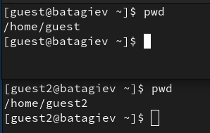

Figure 2: pwd

1. Проверим идентификаторы групп. Значения из id совпадают с groups.

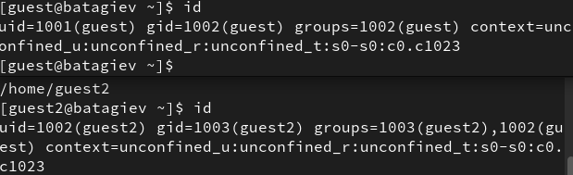

Figure 3: Группы 1

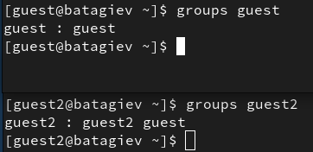

Figure 4: Группы 2

1. В файле /etc/group можем наблюдать GID наших групп.

Figure 5: Группы 3

Figure 5: Группы 3

1. Обнулим права на /home/guest/dir1 и выдадим группе guest права 7 на “хомяка” пользователя.

Figure 6: Права

Figure 6: Права

## 2.2 Таблица с правами

### 2.2.1 Установленные права и разрешённые действия для групп

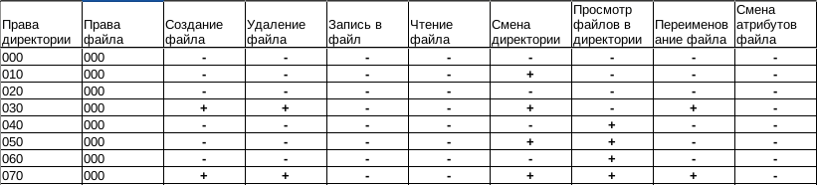

Figure 7: Права файла 000

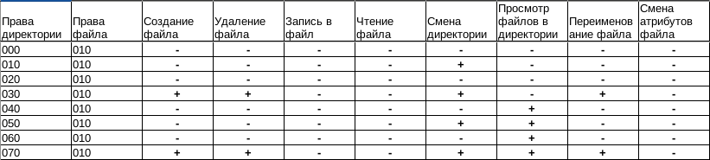

Figure 8: Права файла 010

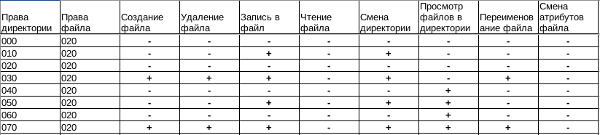

Figure 9: Права файла 020

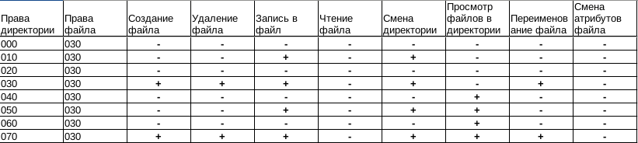

Figure 10: Права файла 030

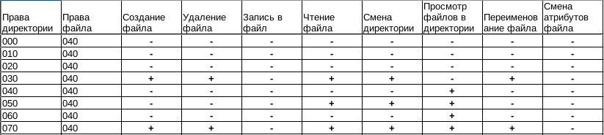

Figure 11: Права файла 040

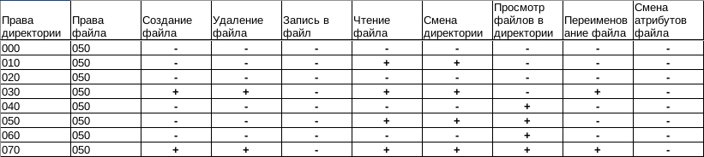

Figure 12: Права файла 050

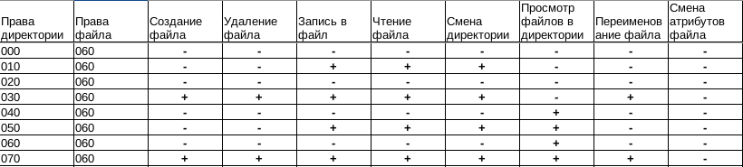

Figure 13: Права файла 060

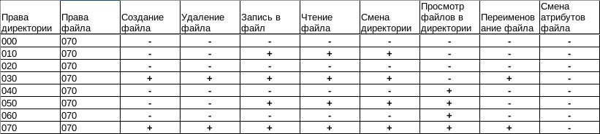

Figure 14: Права файла 070

### 2.2.2 Минимальные права для совершения операций от имени пользователей входящих в группу

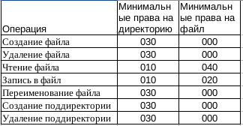

Figure 15: Минимальные права

# 3 Выводы

По итогам выполнения работы, я приобрел навыки работы в консоли с атрибутами файлов для групп пользователей.